問題２
実習用のコントローラを作成すること。
php artisan make:controller Jissyu4_2Controller

「resources」内の「view」フォルダの中に「jissyu4_2」フォルダを作成し、
「input.blade.php」「output.blade.php」を用意すること。
※ソースコードの中身については後述有り

PlantUMLを使って、下記のようなシーケンス図を作成すること。
フォルダ名：「jissyu4_2.wsd」

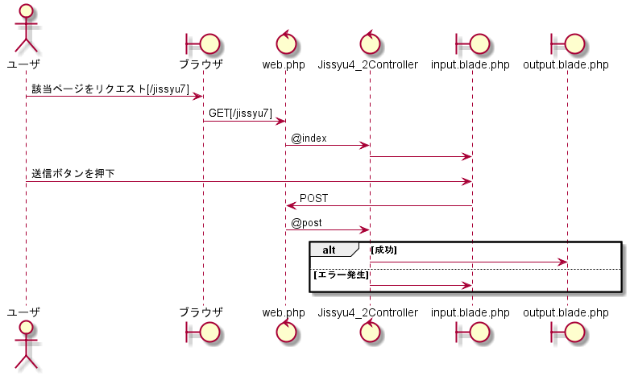

下記の結果になるようプログラムを作成すること。
実行結果
入力画面
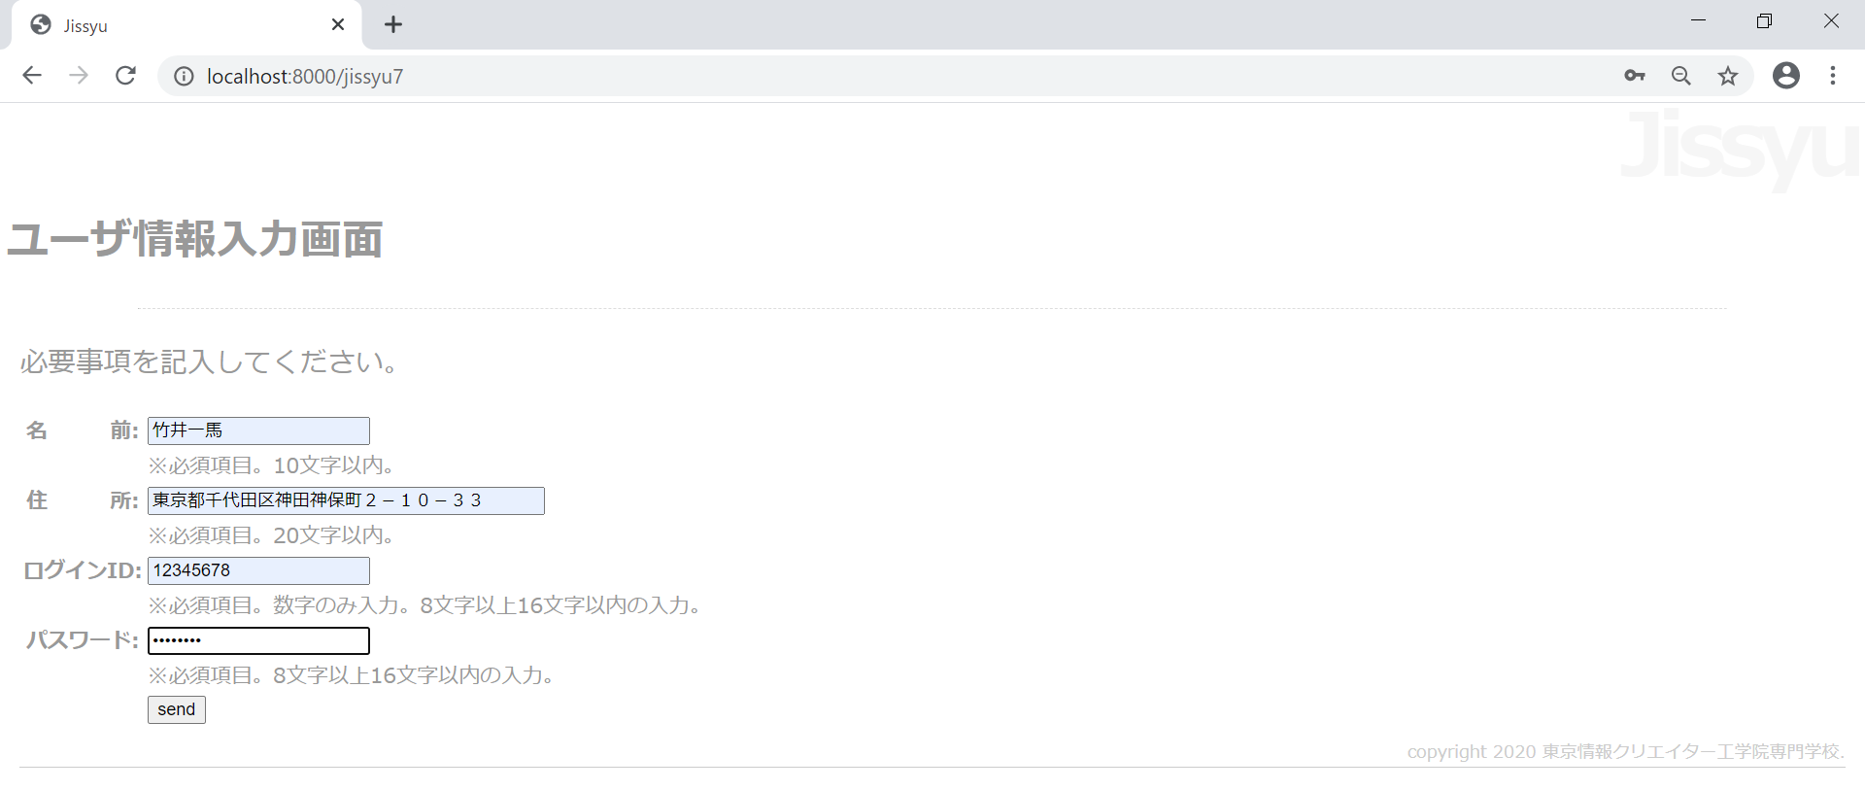

確認画面（成功）

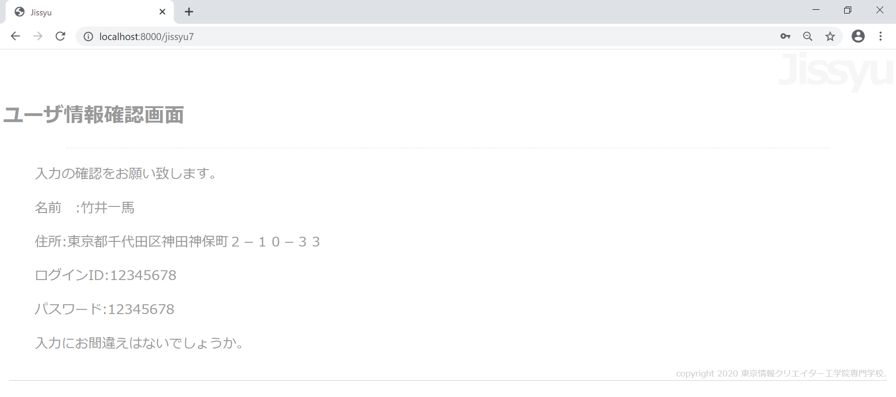

エラー時（未入力）
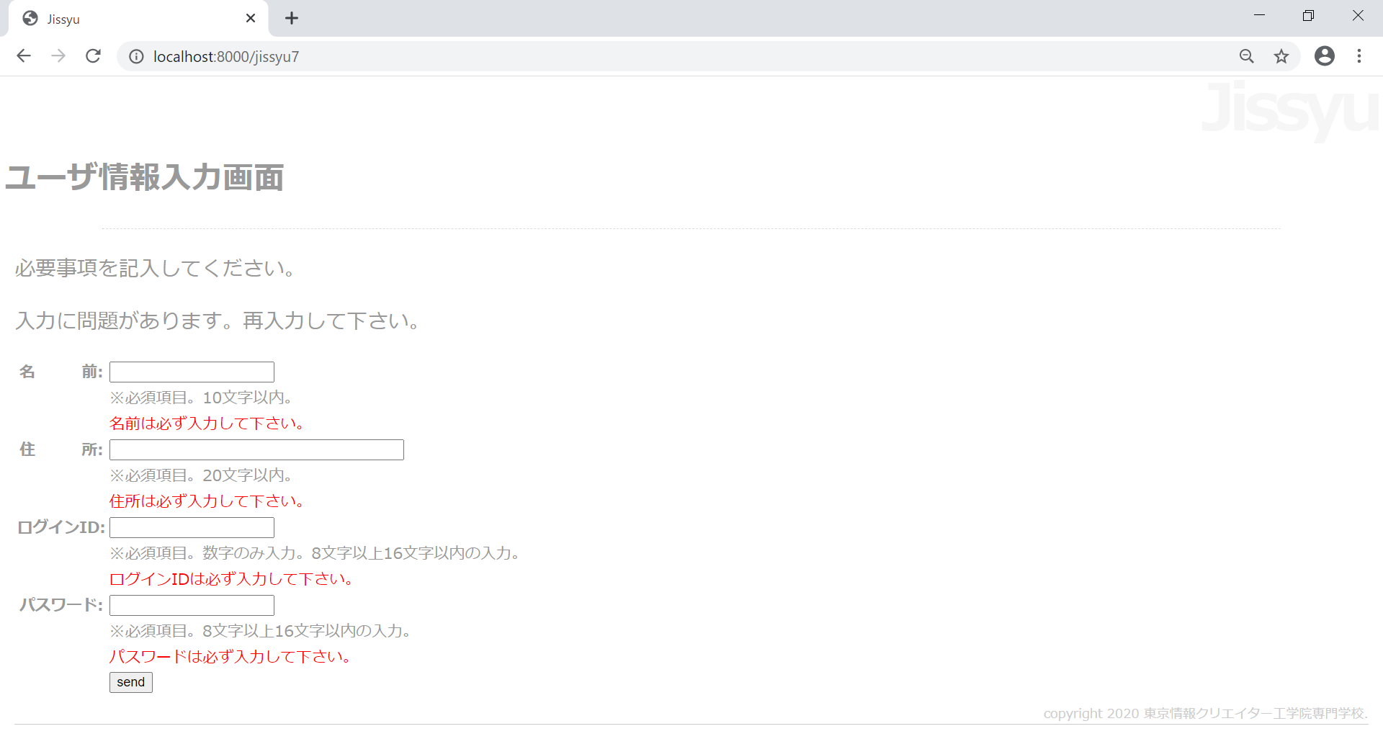

エラー時（文字数制御）
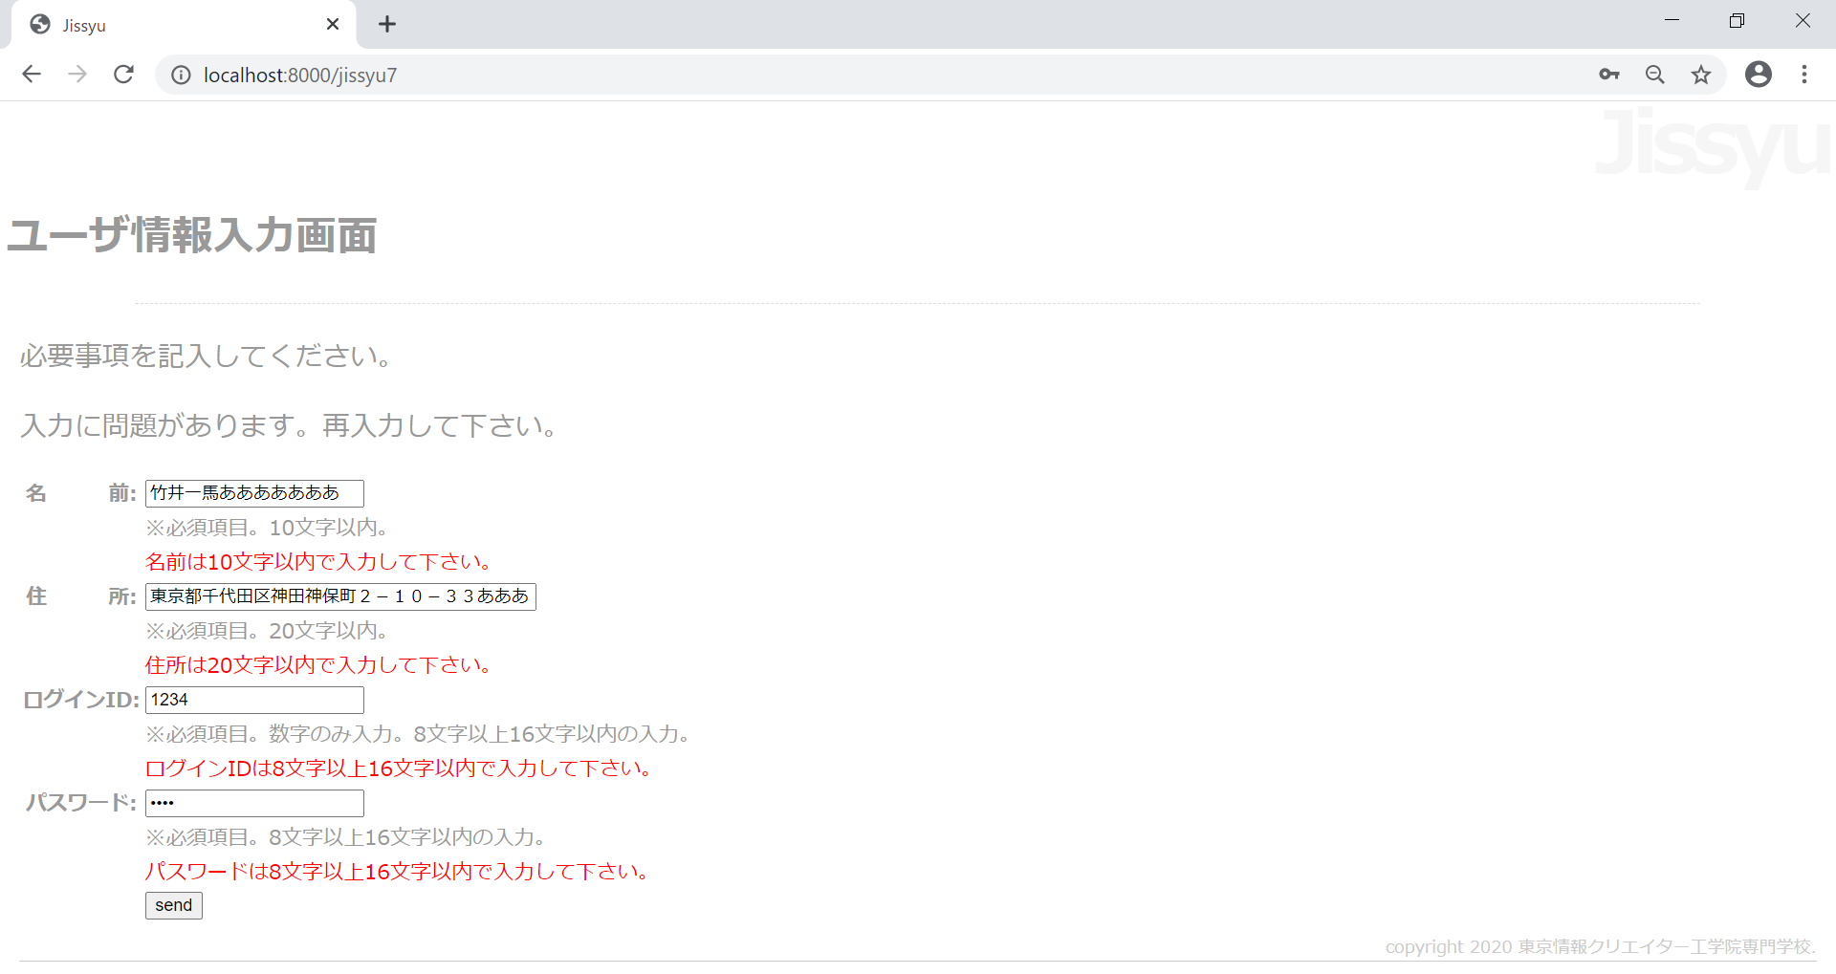
未完成プログラム ファイル名：web.php
※他のルート情報は消さずに追記をすること。

Route::get('___(1)___', '___(2)___');
Route::post('___(3)___', '___(4)___');

未完成プログラム ファイル名：Jissyu4_2Controller.php

<?php

namespace App\Http\Controllers;

use Illuminate\Http\Request;
use Validator;

class Jissyu4_2Controller extends Controller
{
public function index()
{
$data = [
'msg'=>'必要事項を記入してください。',
];
return view('___(1)___', $data);
}
public function post(Request $request)
{
$rules = [
'name' => '___(2)___|max:10',
'adress' => 'required|___(3)___',
'login_id' => 'required|numeric|___(4)___',
'password' => 'required|___(5)___',
];
$messages = [
'name.required' => '名前は必ず入力して下さい。',
'name.___(6)___' => '名前は10文字以内で入力して下さい。',
'adress.required' => '住所は必ず入力して下さい。',
'adress.max' => '住所は20文字以内で入力して下さい。',
'login_id.required' => 'ログインIDは必ず入力して下さい。',
'login_id.___(7)___' => 'ログインIDは数字で入力して下さい。',
'login_id.digits_between' => 'ログインIDは8文字以上16文字以内で入力して下さい。',
'password.___(8)___' => 'パスワードは必ず入力して下さい。',
'password.between' => 'パスワードは8文字以上16文字以内で入力して下さい。',
];
$validator = ___(9)___;
if (___(10)___) {
return redirect('___(11)___')
->withErrors($validator)
->withInput();
}

//全データの取得
$data = $request->all();

return view('___(12)___', ['data' => $data]);
}

}

完成プログラム ファイル名：input.blade.php

@extends('layouts.jissyu')

@section('title', 'Jissyu')

@section('menu_title')
ユーザ情報入力画面
@endsection

@section('content')
<p>{{$msg}}</p>
@if (count($errors) > 0)
<p>入力に問題があります。再入力して下さい。</p>
@endif
<table>
<form action="/jissyu7" method="post">
@csrf
<tr><th>名 前: </th><td><input type="text" name="name" value="{{old('name')}}"></td></tr>
<tr><th></th><td>※必須項目。10文字以内。</td></tr>
@if ($errors->has('name'))
<tr><th></th><td><font color="red">{{$errors->first('name')}}</font></td></tr>
@endif
<tr><th>住 所: </th><td><input type="text" name="adress" value="{{old('adress')}}" size="40"></td></tr>
<tr><th></th><td>※必須項目。20文字以内。</td></tr>
@if ($errors->has('adress'))
<tr><th></th><td><font color="red">{{$errors->first('adress')}}</font></td></tr>
@endif
<tr><th>ログインID: </th><td><input type="text" name="login_id" value="{{old('login_id')}}"></td></tr>
<tr><th></th><td>※必須項目。数字のみ入力。8文字以上16文字以内の入力。</td></tr>
@if ($errors->has('login_id'))
<tr><th></th><td><font color="red">{{$errors->first('login_id')}}</font></td></tr>
@endif
<tr><th>パスワード: </th><td><input type="password" name="password" value=""></td></tr>
<tr><th></th><td>※必須項目。8文字以上16文字以内の入力。</td></tr>
@if ($errors->has('password'))
<tr><th></th><td><font color="red">{{$errors->first('password')}}</font></td></tr>
@endif
<tr><th></th><td><input type="submit" value="send"></td></tr>
</table>
</form>
@endsection

@section('footer')
copyright 2020 東京情報クリエイター工学院専門学校.
@endsection

完成プログラム ファイル名：output.blade.php

@extends('layouts.jissyu')

@section('title', 'Jissyu')

@section('menu_title')
ユーザ情報確認画面
@endsection

@section('content')
<ol>
<p>入力の確認をお願い致します。</p>
{{--データを取り出す--}}
<p>名前 :{{$data['name']}}</p>
<p>住所:{{$data['adress']}}</p>
<p>ログインID:{{$data['login_id']}}</p>
<p>パスワード:{{$data['password']}}</p>

<p>入力にお間違えはないでしょうか。</p>

@endsection

@section('footer')
copyright 2020 東京情報クリエイター工学院専門学校.
@endsection

